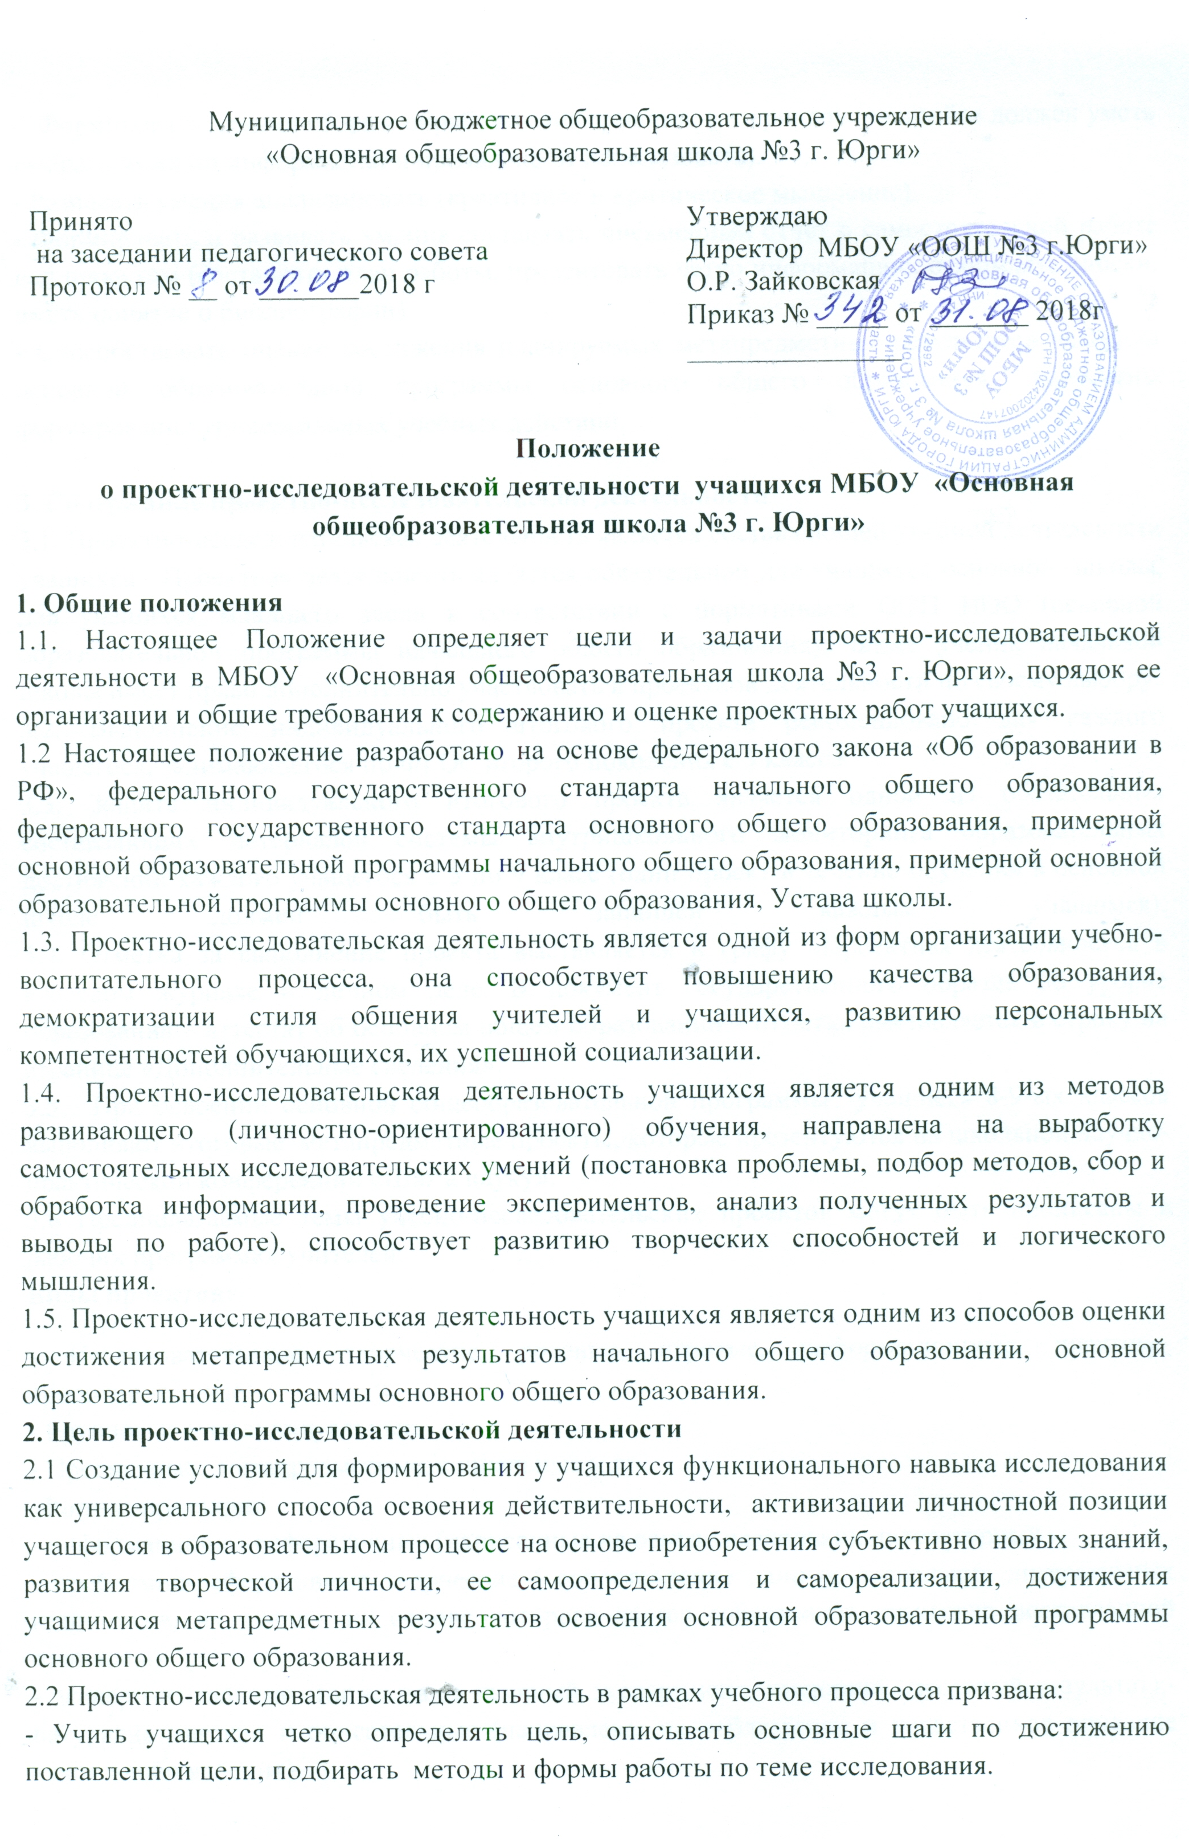
- Формировать навыки сбора и обработки информации, материалов (учащийся должен уметь выбрать нужную информацию и правильно ее использовать).
- Развивать умения анализировать (креативное и критическое мышление).
- Формировать и развивать умения составлять письменный отчет о самостоятельной работе над проектом (составлять план работы, презентовать четко информацию, оформлять сноски, иметь понятие о библиографии).
- Способствовать оценке достижения планируемых метапредметных результатов освоения основной образовательной программы основного общего образования, программы формирования универсальных учебных действий.

3. Содержание проектно-исследовательской деятельности
3.1. Проектно-исследовательская деятельность является составляющей учебной деятельности учащихся. Проектная деятельность является обязательной для учащихся основной школы, для учащихся младшего звена в соответствии с нормативами ООП НОО (основной образовательной программы начального общего образования), также ученик начальной школы имеет право дополнительно участвовать в проектной деятельности по своему выбору.
3.2. Выполнение индивидуального итогового проекта рекомендовано для каждого учащегося, занимающегося по ФГОС второго поколения с 5 класса.
3.3. Защита индивидуального итогового проекта является одной из обязательных составляющих материалов системы внутришкольного мониторинга образовательных достижений каждого учащегося с 5 по 9 класс (один проект в течение обучения в основной школе должен быть защищён каждым учащимся).
3.4. Отметка за выполнение проекта выставляется в графу «Проектная деятельность» в классном журнале и личном деле. В документ государственного образца об уровне образования – аттестат об основном общем образовании – отметка выставляется в строку на странице «Дополнительные сведения».
3.5. При освоении основной общеобразовательной программы учащиеся 8-9-ых классов выполняют итоговые метапредметные проекты, которые презентуются на школьной научно-практической конференции «Шаг в науку».
3.6 Предполагаемые темы учебно-исследовательских проектов могут быть прописаны в рабочих программах учителей.
Виды проектов:
- Исследовательские, творческие, ролевые, игровые, информационные, практико-ориентированные.
- Групповые и индивидуальные.
- Предметные, метапредметные, социальные и др.
Формы проектов:
- информационно-реферативные (написанные на основе нескольких литературных
- проблемно-реферативные творческие ( сопоставление данных нескольких литературных источников, их анализ, на основе которого дается собственная трактовка поставленной проблемы);
- экспериментальные (описывают научный эксперимент, имеющий известный результат);- натуралистические и описательные (направлены на наблюдение и качественное описание какого-либо явления);
- исследовательские ( собственный экспериментальный материал, на основании которого дается анализ и выводы о характере исследуемого явления);
- практические (основной целью которых является не только разработка проблемы, но и ее реализация).

Исследовательские проекты полностью подчинены логике исследования подразумевается деятельность учащихся, направленная на решение творческой, исследовательской проблемы (задачи) с заранее не известным решением.

Информационные проекты изначально направлены на сбор информации о каком-то объекте, явлении, ознакомление участников проекта с этой информацией, ее анализ и обобщение фактов.

Творческие проекты литературные вечера, спектакли, экскурсии, совместные газеты, сочинения, видеофильмы, спортивной игры, экспедиции, пр.

Ролевые, игровые, приключенческие проекты - участники таких проектов принимают на себя определенные роли (литературные персонажи или выдуманные герои; имитируются социальные или деловые отношенияю

Прикладной проект. Эти проекты отличает четко обозначенный результат деятельности его участников. Причем результат обязательно ориентирован на социальные интересы самих учащихся ( программа действий, рекомендации, направленные на ликвидацию выявленных несоответствий (в природе, в обществе, в организации); проект закона; справочный материал; словарь; аргументированное объяснение какого-либо физического, химического явления; проект зимнего сада школы и т.д.
4 .Содержание проектной деятельности
4.1. Проект должен представлять серьезную (соответствующую возрастной группе автора-исследователя) исследовательскую – индивидуальную работу современного научного уровня.
4.2. Проект может рассматривать один из аспектов выбранной .
4.3. Проектная работа включает в себя сбор, обработку, систематизацию и обобщение информации по выдвинутой проблеме, а также может представлять собой небольшое научное исследование, демонстрирующее авторское видение проблемы, ее оригинальное, авторское толкование и решение, четкую самостоятельную авторскую позицию и выводы – результат серьезного научного поиска и обобщения.
4.4. Проектная работа не допускает какие-либо виды плагиата. Использование каких-либо видов информационных источников обязательно сопровождается ссылкой на эти источники в том числе и Internet-ресурсы.
4.5. Проект должен иметь практическую направленность, социальную значимость, возможность применения в той или иной сфере деятельности.
4.6.. Результатом (продуктом) проектной деятельности может быть любая из следующих работ:
а) письменная работа (эссе, реферат, аналитические материалы, обзорные материалы, отчёты о проведённых исследованиях, стендовый доклад и др.);
б) художественная творческая работа (в области литературы, музыки, изобразительного искусства, экранных искусств), представленная в виде прозаического или стихотворного произведения, инсценировки, художественной декламации, исполнения музыкального произведения, компьютерной анимации и др.;
в) материальный объект, макет, иное конструкторское изделие;
г) отчётные материалы по социальному проекту, которые могут включать как тексты, так и мультимедийные продукты.
д) Мультимедийный продукт, Чертеж изделия, Модель изделия, Бизнес-план.Газета, видеофильм, статья. Макет. Костюм. Изделие. Проведение мероприятия. Оформление зала. Электронное учебное пособие. Выставка. Презентация (устная, компьютерная). Иной продукт, выполнение которого обосновано учащимся.
4.7 Не позднее, чем за две недели до защиты, проектно-исследовательская работа предоставляется руководителю проекта. В состав материалов, которые должны быть подготовлены по завершению проекта для его защиты, в обязательном порядке включаются:
1) выносимый на защиту продукт проектной деятельности, представленный в одной из описанных выше форм;
2) подготовленная учащимся краткая пояснительная записка к проекту (объёмом не более одной машинописной страницы) с указанием для всех проектов: а) исходного замысла, цели и назначения проекта; б) краткого описания хода выполнения проекта и полученных результатов; в) списка использованных источников. 3) краткий отзыв руководителя, содержащий краткую характеристику работы учащегося.
5. Требования к оформлению проектно-исследовательской работы.
Общим требованием ко всем работам является необходимость соблюдения норм и правил цитирования, ссылок на различные источники. В случае заимствования текста работы (плагиата) без указания ссылок на источник проект к защите не допускается.
Оформление проекта оформляется в соответствии с ниже перечисленными требованиями:
Проект должен содержать в себе: титульный лист, оглавление, введение, основную часть, заключение, список использованной литературы.
5.1. Титульный лист должен содержать наименование и принадлежность учреждения, название проекта, Ф.И.О. исполнителя проекта и его руководителя, дату и место написания проекта.
5.2. Введение включает в себя:
-Анализ ситуации и обоснование актуальности выбранной темы.
-На основании анализа формулируется противоречие, на раскрытие которого направлен данный проект. На основании выявленного противоречия формулируется проблема («дерево» проблем) на решение которой направлено выполнение проекта.
- Определяются объект и предмет исследования.
-Формулируется цель проекта («дерево» целей) - заранее спрогнозированный результат, который можно измерить.
- Определяются задачи по достижению цели проекта.
- Формулируется гипотеза работы.
5.3 Основная часть проекта может состоять из одного или двух разделов. Первый, как правило, содержит теоретический материал, а второй – экспериментальный или практический. Таблицы, схемы, иллюстрации оформляются в приложении к проекту.
5.4 Заключение. Делается вывод, достигнута ли автором цель проекта. Если цель не достигнута, указываются причины. Указывается результат- эффект проекта, экономический или социальный. Оценивается подтверждение или опровержение гипотезы.
5.5 Список использованной в проекте литературы оформляется в соответствии с требованиями ГОСТа. Например. Беспалько В.П.. Слагаемые педагогической технологии.- М., 1989.
5.6 Проект выполняется в соответствии со следующими требованиями:
Работа выполняется на листах стандарта А 4, шрифтом Times New Roman, размером шрифта 14 пунктов с интервалом между строк – 1,5. Размер полей: верхнее – 2см., нижнее – 1,5 см., левое – 3см., правое – 2 см.
5.7 Структура проекта содержит в себе: титульный лист, оглавление, введение, основную часть, заключение, список литературы.
6. Защита проектов.
Защита проектов производится публично, в виде устной или компьютерной презентации.

Примерное содержательное описание каждого критерия
Критерий | Уровни сформированности навыков проектной деятельности
Критерий | Базовый | Повышенный
Самосто-ятельное приобре-тение знаний и решение проблем | Работа в целом свидетельствует о способности самостоятельно с опорой на помощь руководителя ставить проблему и находить пути её решения; продемонстрирована способность приобретать новые знания и/или осваивать новые способы действий, достигать более глубокого понимания изученного | Работа в целом свидетельствует о способности самостоятельно ставить проблему и находить пути её решения; продемонстрировано свободное владение логическими операциями, навыками критического мышления, умение самостоятельно мыслить; продемонстрирована способность на этой основе приобретать новые знания и/или осваивать новые способы действий, достигать более глубокого понимания проблемы
Знание предмета  Регуля-тивные действия | Продемонстрировано понимание содержания выполненной работы. В работе и в ответах на вопросы по содержанию работы отсутствуют грубые ошибки  Продемонстрированы навыки определения темы и планирования работы.  Работа доведена до конца и представлена комиссии;  некоторые этапы выполнялись под контролем и при поддержке руководителя. | Продемонстрировано свободное владение предметом проектной деятельности. Ошибки отсутствуют  Работа тщательно спланирована и последовательно реализована, своевременно пройдены все необходимые этапы обсуждения и представления.  Контроль и коррекция осуществлялись самостоятельно
Комму-никация | Продемонстрированы навыки оформления проектной работы и пояснительной записки, а также подготовки простой презентации. Автор отвечает на вопросы | Тема ясно определена и пояснена. Текст/сообщение хорошо структурированы. Все мысли выражены ясно, логично, последовательно, аргументированно. Работа/сообщение вызывает интерес. Автор свободно отвечает на вопросы
Решение о том, что проект выполнен на базовом или повышенном уровне, принимается при условии, что такая оценка выставлена комиссией по каждому из трёх предъявляемых критериев
Отметка за выполнение проекта выставляется в графу «Проектная деятельность» или «Экзамен» в классном журнале и личном деле. В документ государственного образца об уровне образования — аттестат об основном общем образовании — отметка выставляется в свободную строку.

